Как пользоваться Дискордом — Discord
DISCORD – популярная площадка для общения и создания крупных онлайн чатов, произведенная преимущественно для геймеров. Она обладает огромным функционалом, не нужным для обычного пользователя. Сейчас мы расскажем о том, как пользоваться Дискордом, разобрав только важные аспекты интерфейса.

Регистрация
Вначале вам придется зарегистрироваться (или войти) в сервисе. Для этого просто вводим собственную почту, она должна быть уникальной. Также потребуется никнейм. При этом, он может совпадать с именами профиля других пользователей, ведь уникальным его сделает ДискордТэг. Пароль также стоит придумать посложнее, сама программа не обладает какими-либо ограничениями по его сложности.
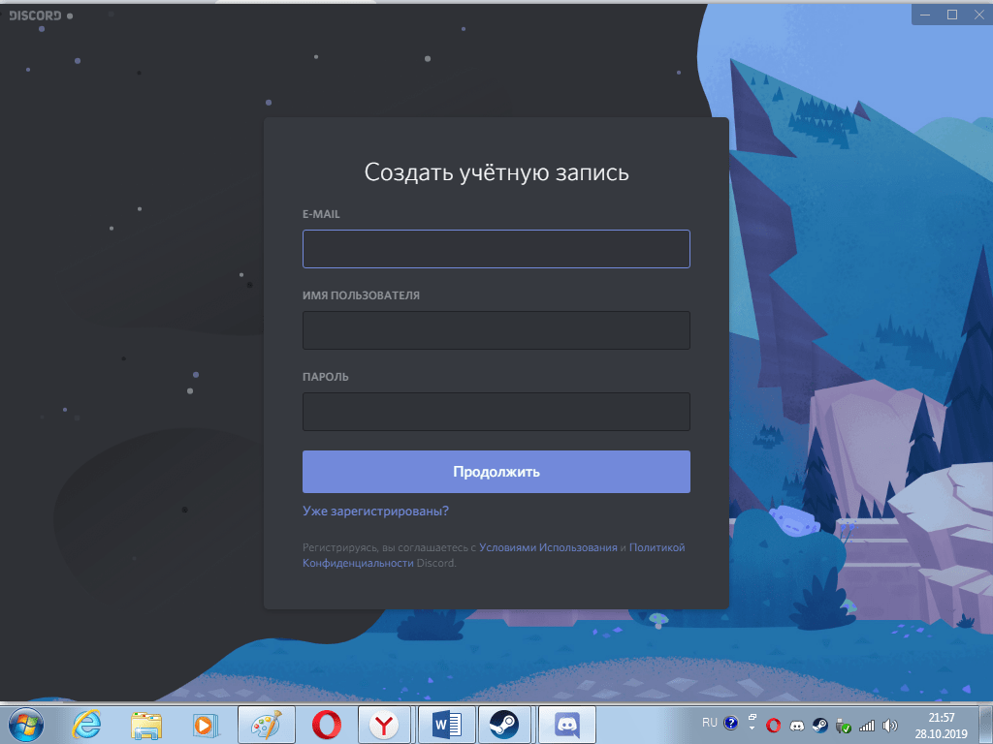

Основной функционал, социальная составляющая
Интерфейс программы имеет несколько делений, созданных специально для быстрого управления чатами, просмотра активностей друзей.
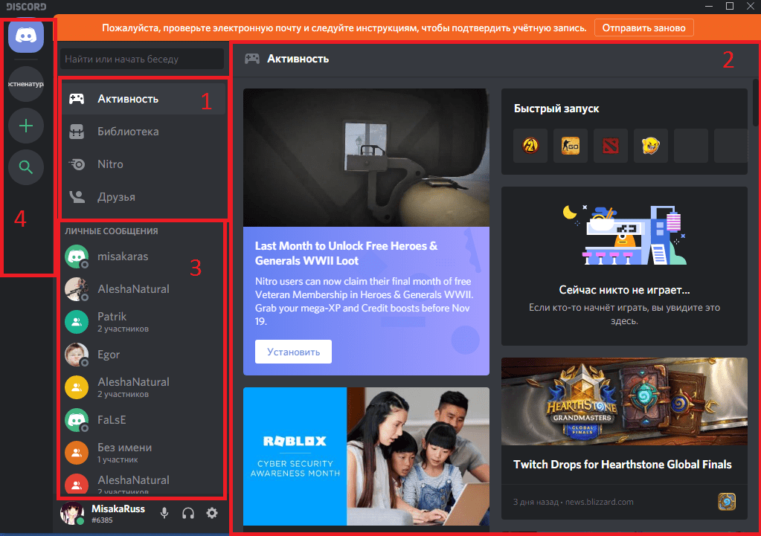
- Основные вкладки программы. «Активность» – позволяет просматривать специализированную ленту с информацией о ваших друзьях и играх, в которые вы ранее играли. «Библиотека» – меню для управления вашими играми из каналов Дискорда. «Друзья» – вкладка с вашими друзьями и поисковиком для них;
- Основное окно. Здесь будут ваши чаты, открытые окна, меню звонка и т.д;
- Меню управления чатами между вашими друзьями и их группами. Здесь будут отображаться ваши контакты, с которыми вы последний раз общались;
- Меню для управления активными общими чатами. Сверху – кнопка для перехода на основную страницу, а также иконка/отображение вашего активного голосового чата. Снизу – кнопки для управления общими чатами, создания и редактирования их самих, подконтрольных вашему аккаунту.

Звонок
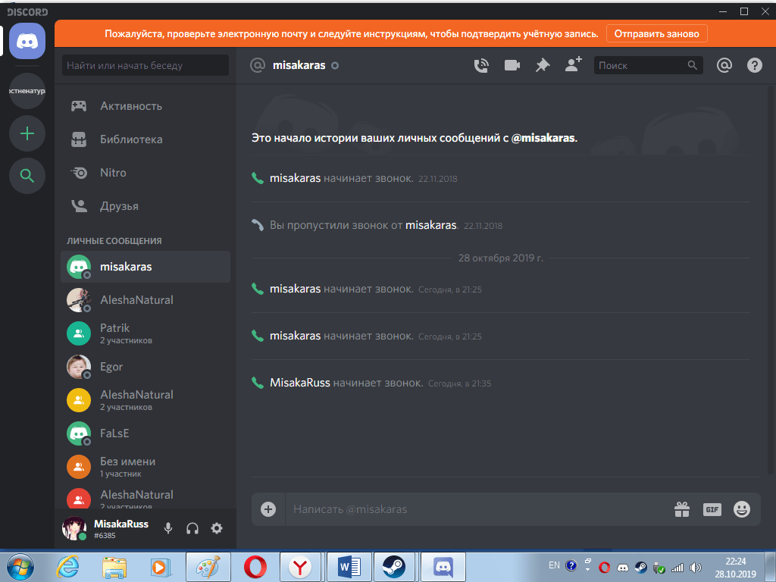
Нажав на контакт, вы сможете начать звонок. Сверху есть кнопки для использования микрофона, микрофона с веб-камерой, создания группового звонка, а также добовления контакта в закрепленные.
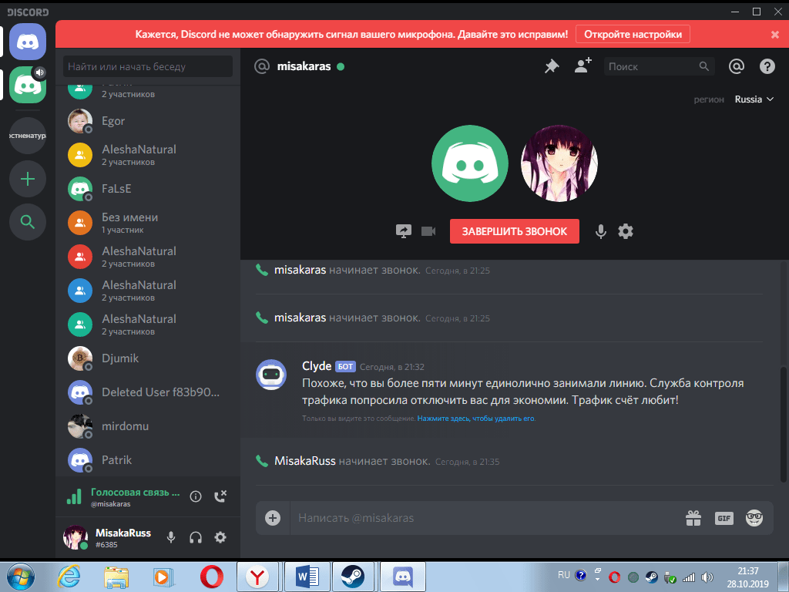
В звонке можно одновременно отправлять сообщения и файлы в чат. Также, можно отключать микрофон и веб-камеру или же их настраивать. Разговаривая с иностранными друзьями можно выбрать его регион проживания для лучшего качества соединения.

Нахождение полного ника и настройки программы
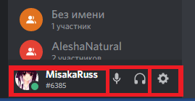
В нижнем левом углу можно найти свой ник и несколько кнопок.
Нажав на ник вы сможете скопировать полный ник в форме nickname#6996 (дискордтэг, состоящий из 4 цифр. По нему ваш друг сможет вас найти.
Также здесь есть 3 кнопки – заглушение звука из микрофона, динамиков, а также настройки.

Общий чат
Создав или вступив в общий чат, появляется также еще немного функционала.
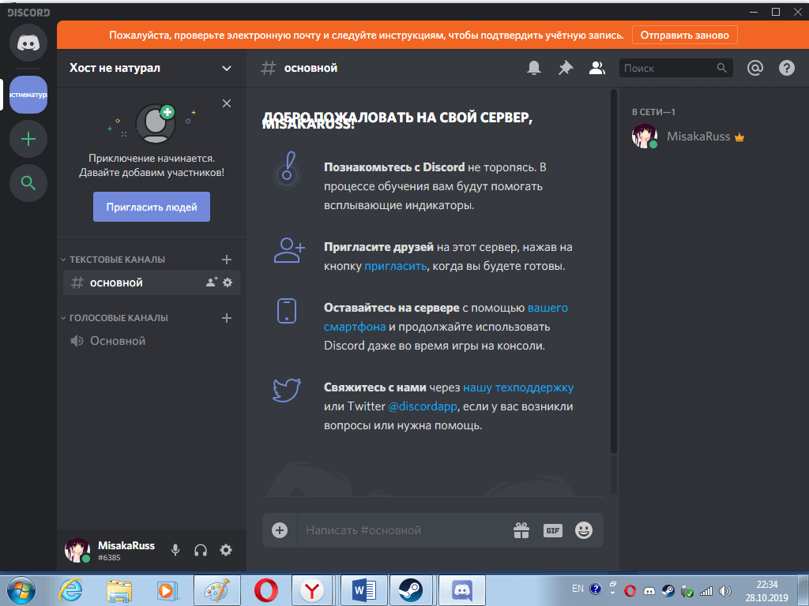
Здесь можно написать сообщение как в чате с другом. Также можно выключить уведомления или закрепить чат. Справа видны модераторы чата и его активные участники.
В текстовом чате можно упомянуть какого-либо участника. Напишите @ и выберите определенного человека.
Слева можно увидеть основную информацию. Участвовать в чате можно голосовым и текстовым способом. Можно также отключаться от одной из этих составляющих.
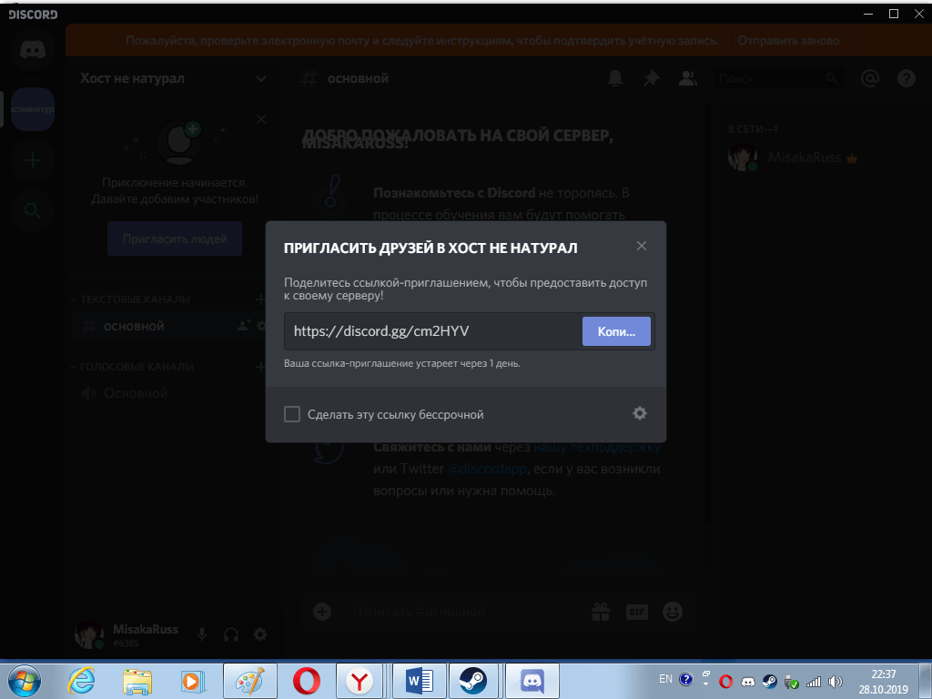
В чат пригласить друга может каждый. Для этого в левом верхнем углу есть кнопка «Пригласить друзей». Нажав на нее появится ссылка, которую можно копировать и отправить желающему присоединится.

